Школьная газета Выходит 1 раз в четверть № 8, январь, 2010

- Итоги II четверти
- Наше творчество
- Культура и мы
- Спорт в жизни каждого

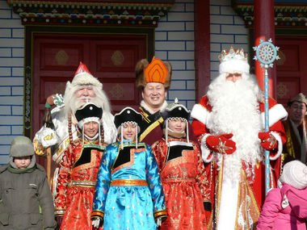

!!! Поздравляем !!!
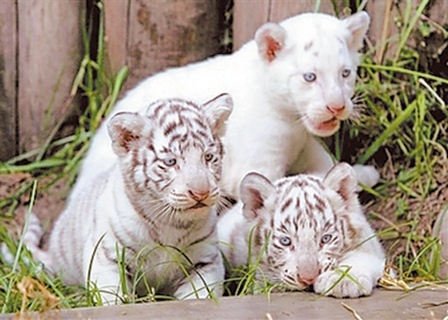
Как шкура тигра полосата,
Судьба загадками богата:
То горести, то чудеса...
И ты выходишь в путь, не зная,
Какая будет полоса:
Черна ль как ночь,
Как полдень золотая?
Для робких — да, год Тигра — непростой!
Будь смел — пойдешь тропою золотой!



Итоги
II учебной четверти
и I полугодия 2009-2010 уч. г.
Узнать результаты II учебной четверти и I полугодия наши корреспонденты отправились к заместителю директора по УМР Хикматуллиной Елене Геннадьевне.
- Елена Геннадьевна, закончилась четверть, а для 10-11 классов – полугодие. Расскажите, пожалуйста, с какими результатами учащиеся нашей школы закончили год?
- На начало учебного года в Осинской СОШ № 1 было 647 учащихся, на конец первого полугодия – 646 учеников. Учебная четверть закончена, кто-то доволен своими результатами, кому-то придется очень хорошо потрудиться, чтобы исправить положение. В целом, по школе 21 отличник.
С одной «4»:
 | 1-4 кл. | 5-9 кл. | 10-11 кл. | Итого
I | 13 | 4 | 2 | 19
II | 5 | 2 | 3 | 10

К сожалению, есть и такие, которые не справились со стандартом, получили неудовлетворительные оценки. Их 22 человека .
 | Уч-ся | н/у | %
I | 647 | 14 | 2,14
II | 646 | 12 | 1,85

Качество знаний можно увидеть в таблице:
 | 1-4 кл. | 5-9 кл. | 10-11 кл. | Итого
I | 0,6 | 0,21 | - | 0,40
II | 0,59 | 0,19 | 0,27 | 0,35

- Спасибо, Елена Геннадьевна, за подробную информацию. Нам также хотелось бы узнать имена наших отличников учебы. Вы можете дать нам такие сведения?
- Конечно. Приятно будет назвать тех, кто отлично учится, думаю, это будет приятно и самим ребятам.
2 «а»: Мантракова Юля, Балдакшинова Оля, Горбенко Коля, Майорова Юля
3 «а»: Дрягин Витя, Маглаева Аня, Манданов Игорь

3 «б»: Гурбатова Настя, Зайцева Ксюша
4 «а»: Балтакова Рита, Митянина Настя, Тумаков Андрей
4 «б»: Калинина Юля, Малханов Валера, Раздобаров Лёня
6 «а»: Еремеева Марина
7 «а»: Булашкинов Егор, Лаврищева Ксения

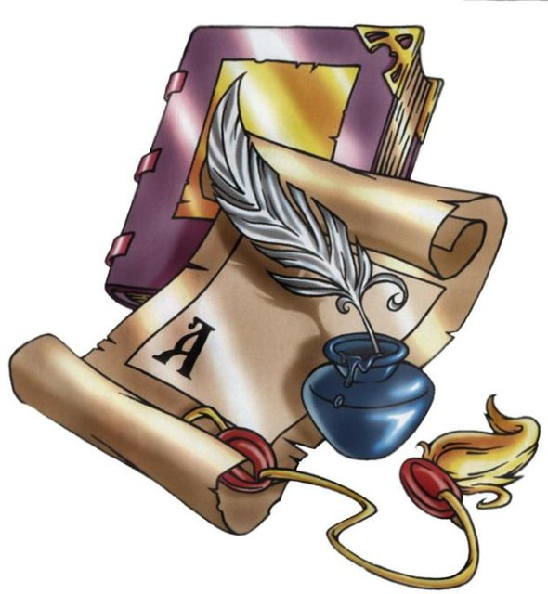
Наше творчество Первая половина учебного года была богата всевозможными конкурсами, викторинами, конференциями. Об этом мы попросили рассказать заместителя директора школы по УВР Мадагаеву Екатерину Алексеевну:
- Учебный год открылся акцией «Внимание! Дети!». В школе прошли классные часы, на которых ребята вспоминали правила дорожного движения, разыгрывали ситуации, связанные с дорогой, рисовали плакаты на эту тему.

8 «а»: Бондарева Даша
11 «б»: Бадмацыренова Сэсэгма, По- пов Алеша, Хогоева Женя
Поздравляем!!!

- Екатерина Алексеевна, расскажите, пожалуйста, в каких районных мероприятиях принимали участие наши ребята, какие были результаты?
- НПК «Байкальское кольцо-2009», I место по четырем номинациям: «Историческое краеведение» - Самойлова Алена (рук. Тельнов Ю.В.), «Литературное краеведение» - Бардамова Света (рук. Тумакова И.В.), «Подземные клады Прибайкалья» - Хогоева Ж., Мамонтова М. (рук. Казекина Н.А.), «Фотография» - Рыжаков М. (рук. Осодоев С.М.). Авторы первых двух номинаций примут участие в областном туре в г.Иркутске.
- конкурс школьных газет «Берегите лесную красавицу» - II место в районе и I место в округе. («Школьный вестник», рук. Тумакова И.В.)
- фотоконкурс «Берегите лесную красавицу» - II место, Осодоев С.М.
- Осенняя ярмарка – I место
- краеведческая конференция «Люди бессмертного подвига: историческое краеведение – I место – Булашкинов Егор (рук. Береговых Н.И.); сочинение – I место - Халбаев Т. (рук. Надырова Л.И.)
- НПК «Исследователь природы-2009» Казанцев Миша– I место.
- конкурс методических разработок и кружковых занятий «Патриотическое воспитание школьников» - Тельнов Ю.В. – 3 место, школа – 6 место.
- конкурс сочинений «Моя малая родина»: Баранова Настя – 1 м. в районе, 2 м. в области (рук. Береговых Н.И.), Макарин Сергей (рук. Никитеева Н.А.), 2м в районе, 3 м в области.
- Историко-просветительский конкурс «Служение Отечеству: события и имена» Тема: Жизнь и наследие выдающегося российского финансиста, промышленника, благотворителя и мецената А.Л.Штиглица - Мамонтова М., 2 м. ( рук.Куприянова И.В.); Тема: «Подвиг легендарного летчика и полярного исследователя, героя ВОВ, полковника Э.К.Пусэпа - Низамутдин А., 1 место (рук. Тельнов Ю.В.); Тема: Н.Н.Муравьев-Амурский, выдающийся российский государственный деятель и военачальник, дипломат, генерал-губернатор Восточной Сибири» - Свинина Т., 1 м. (рук. Береговых Н.И.) , Маглаева С., 2 м. (рук. Куприянова И.В.) Школа – 1 место
- Конкурс исследовательских работ «Светлая речка» - 7 место
Тираж: 50 экземпляров
Учредитель: МОУ «Осинская СОШ №1»
669200, Оса, ул. Свердлова, 3 Телефон: 3-13-65

Главный редактор: И.В.Тумакова
- Конкурс на лучший туристический поход – 2 место (Захарова Г.М.)
- Конкурс «Подрост» - 10 место
- Конкурс «Загадки знакомых названий» - 8 место
- конкурс «Слово доброе посеять»: номинация «Юный поэт» - II м. Халтанова Элина (рук. Надырова Л.И.), VI м. – Сонголова Лена (рук. Тарасова С.К.); номинация «Юный журналист» - V м. – Садыкова Фаина (рук. Надырова Л.И.)

- областной конкурс «Молодежь Иркутской области в лицах» - Алексеева С., 1 место

Спортивные мероприятия
- Первенство района по вольной борьбе среди юношей 1995гр и мл. – 1 м
- Первенство района по футболу – 2 м.
- Осенний кросс – 1 место
- Первенство района по вольной борьбе среди старших школьников – 1 м.

